# **Unity完全自制游戏纸箱战争项目记录（20180704）**

作者：[Pluto](http://gad.qq.com/user/index?id=2267380)

链接：<http://gad.qq.com/article/detail/184407>

今天设计完成了初代版本的AI制作，先命名为AI1.0。

在AI1.0中，初步实现了控制AI程序对个体AI发布指令的功能，随着时间的发展和目标点占领状态的不同，管理AI会发布不同的AI指令给个体AI，个体AI则会遵照指令行动，经过一段时间的测试，初步达成了既定的目标，对目前的设计还算满意。

在早期版本中，因为个体AI挂载在模拟士兵单位的方块上，方块带有碰撞和刚体，运动显得有些不正常，锁定了刚体的轴向限制后就产生了图二中的效果。

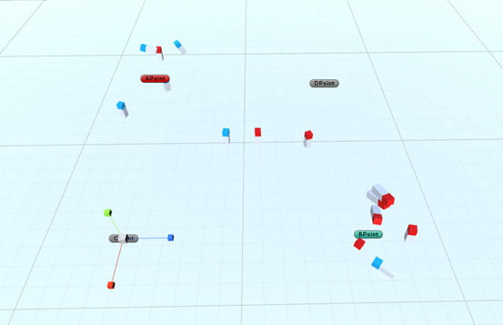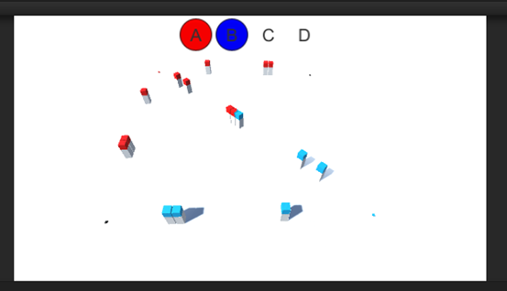

另外，在测试中发现了一个控制点的Bug，不知道为什么在昨天的测试中没有发现，检查代码后发现在设计控制点算法的时候，考虑到了在控制点周围的如果没有士兵的情况，为了节省代码的运算量，算法被设计成控制圈内物体数量发生变化时才进行后续的计算。

这样的话就出现了一个问题，在昨天的设计中提到了一个“目标滑向阵营”函数，如果目标点中的人数始终不发生变化的话，那么“目标滑向阵营”函数就不能重新赋值。

所以目标点的占领数值在降到0之后会错误的把目标点的阵营规划到“目标滑向阵营”的数值，在改变算法之后，把整体算法封装成一个方法，使用重复计数器重复调用函数，这样也能做到节省程序计算步骤，同时又可以对“目标滑向阵营”进行赋值。